: انواع تخفیفات

- 20 ٪ برای اولین سفارش
- 10 هزار تومان به ازای 100 هزار تومن خرید
- مشتریان اصلی 5 ٪ تخفیف به ازای سفارش خود دریافت میکنند
- 15 ٪ درصد تخفیف برای لباس های بچه گانه امروز از ساعت 5 تا 6 عصر
- 50٪ تخفیف هر نوع پیتزا در تولد شما
- یک پیراهن جین بخرید و پیراهن دوم را نصف قیمت بخرید
- ارسال رایگان برای سفارش های بالای 200 هزار تومان
- 30 درصد تخفیف در خرید 50 گوشی اول آیفون
- 40 ٪ درصد تخفیف به ازای معرفی دوستان
- هنگام خرید بعدی از امتیاز پاداش 1000 تومانی استفاده کنید

این تخفیفات را می توان در چندین دسته بندی داشت :
- تخفیف مستقیم (Direct Trade Discount) : یکی از رایج ترین تخفیف ها می باشد. به سادگی از قیمت اصلی مثلا 10 هزار تومان یا 10 درصد تخفیف ارایه می دهد. این کاهش را می توان برای یک محصول خاص یا یک دسته محصول یا یک سفارش کامل اعمال کرد .
- تخفیف های تبلیغاتی (Promotional Discounts):این تخفیف ها برای تبلیغ کالای خاص یا تبلیغ فروشگاه تعلق می گیرد. وقتی "تخفیف X در اولین سفارش خود با ما" یا "X پاداش امتیاز برای معرفی به یک دوست" را مشاهده می کنید ، به دنبال تخفیف تبلیغاتی هستید.
- تخفیف های مبتنی بر مقدار‌ (Quantity-Based Discounts):تخفیف های مقداری (کمی)مشتری را تشویق می کند تا سفارش خود را به یک آستانه خاص افزایش دهد به راحتی قابل تشخیص هستند: یک مبلغ یا درصدی از سفارش بعدی شما رابه عنوان تخفیف به ازای حداقل خرید یا خرید به ازای مبلغ خاصی اعمال می کنند/
- تخفیف ویژه مشتریان (Premium Customers Discounts ):ممکن هست سایت ها از مشتریان بخواهند مبلغ کمی را برای دریافت حق بیمه عضویت در فروشگاه خود پرداخت کنند این مزایای خاصی مانند فقط برای اعضا یا حمل و نقل رایگان به آنها داد.
- تخفیف فصلی(Seasonal Discounts):این تخفیف در فصل خاصی داده می شود مثلا در عید نوروز یا ماه رمضان و …
- تخفیف های شخصی(Personalized/Exclusive Discounts) : این تخفیف ها در یک روز خاص مشتریان مانند تولد یا سالگرد روزی که برای عضویت ثبت نام کرده اند ، به مشتریان تعلق می گیرد. اغلب اوقات ، جزئیات پیشنهاد به ایمیلهای شخصی یا شماره تلفن مشتریان ارسال می شود. این پیشنهادات فقط برای مدت زمان مشخصی در دسترس مشتری خاص است.

چه چیزی انگیزه مشتری را برای استفاده از تخفیف ایجاد میکند ؟
وقتی به مزایای پولی این پیشنهادات فکر می کنیم ، پیشنهادات را می توان در سه نوع دسته بندی کرد:
- کاهش مستقیم قیمت (Direct Reduction in Price): خرده فروشان آنلاین کد های کوپنی خاصی را صادر می کنند که مشتریان هنگام سفارش برای سفارشات خود اعمال می کنند. این باعث کاهش قیمت می شود.
- اعتبار امتیازات پاداش (Reward Points Credit): امتیازات پاداش به یک محصول خاص یا مجموعه ای از محصولات مرتبط هستند. درگاه های خرید پس از تکمیل سفارش ، امتیازات را به حساب مشتری واریز می کنند. این امتیازات پاداش را می توان در سفارشات بعدی توسط مشتریان بازخرید کرد. معمول است (اما جهانی نیست) که یک امتیاز پاداش برابر است با تخفیف یک واحد ارز (یعنی 1 یورو).
- بازپرداخت نقدی (Cash Back): خرده فروشان همچنین با موسسات مالی مانند بانک یا خدمات کیف پول همکاری دارند. به عنوان مثال ، اگر هزینه سفارش خود را با بانک یا کارت اعتباری خاصی پرداخت کنید ، درصد کمی از معامله به حساب شما واریز می شود. معمولاً این پیشنهادات نقدی با هر پیشنهاد یا تخفیف دیگری که فروشگاه ارائه می دهد قابل استفاده است.

دیتا مدل :
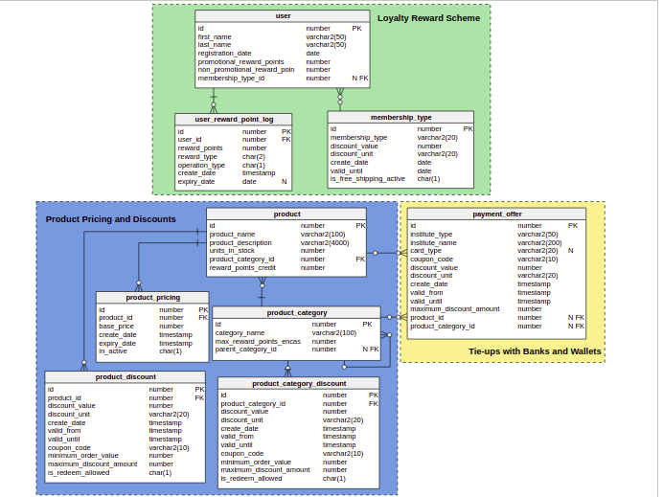

بر اساس 3 نوع پیشنهاد ما دیتا مدل را به سه موضوع مختلف تقسیم کردیم :
- قیمت و تخفیف محصول(Product Pricing and Discounts)
- طرح پاداش وفاداری (Loyalty Reward Scheme)
- پیوندهای بانکی و کیف پول (Tie-Ups with Banks and Wallets)

بدیهی است که هر یک از آنها یک نوع پیشنهاد را ارائه می دهند. بیایید با اولین موضوع شروع کنیم.

قیمت و تخفیف محصول
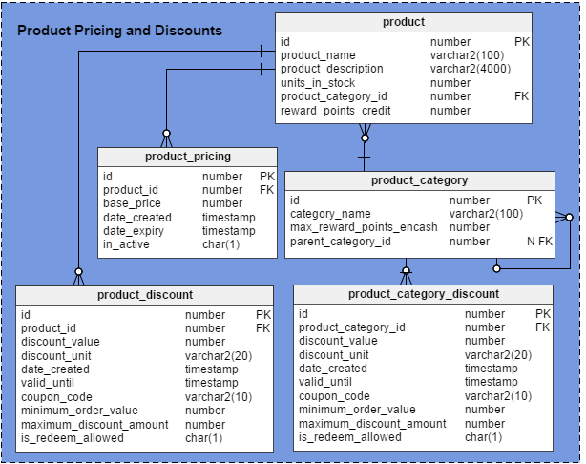

معمولاً هر پایگاه داده خرده فروش آنلاین دارای یک جدول محصول است که شامل جزئیات اساسی مانند نام ، توضیحات ، زمان لیست محصول ، تعداد واحدهای موجود و غیره است. آنها جزئیات قیمت گذاری را در یک جدول نگه نمی دارند ، زیرا با گذشت زمان قیمت گذاری تغییر می کند.

در جدول product من دو تا ستون اضافه کردم:
- reward_points_credit :هر محصول با تعداد مشخصی از امتیازات پاداش همراه است که هنگام خرید محصول به حساب مشتری واریز می شود
- product_category_id:این دسته ای است که محصول به آن تعلق دارد ، مانند الکترونیک ، لباس ، غذا یا نوشیدنی

در جدولproduct_category ، جزئیات مربوط به دسته بندی ها و زیر مجموعه های محصول وجود دارد. شاید از دیدن ستون max_reward_points_encash در این جدول تعجب کنید. معمولاً خرده فروشان محدودیت هایی را برای حداکثر امتیازات پاداش اعمال می کنند که با یک سفارش قابل استفاده است. این امر اساساً به دسته محصولات سفارش بستگی دارد. به عنوان مثال ، سایتی که بسته های تعطیلات را می فروشد ، به مشتریان این امکان را می دهد تا هنگام خرید بسته تور بین المللی مشتری ، 30٪ از خرید خود را با امتیاز پاداش پرداخت کنند ، اما فقط 10٪ بسته تور داخلی را می توان خریداری کرد. این با توجه به این واقعیت است که حاشیه سود با بسته های تور داخلی کمتر از بسته های بین المللی است.

جدول product_pricing جزئیات قیمت گذاری هر محصول را در هر زمان مشخص ذخیره می کند. ستون های create_date ، expiry_date و in_active مهمترین ستون ها هستند ، و همچنین خود به خود توضیح داده می شوند. من آنها را به این جدول اضافه کرده ام تا داده های قیمت گذاری را ضبط کنم ، زیرا قیمت یک بعد به آرامی تغییر می کند. برای هر محصول در هر زمان یک و تنها یک رکورد فعال وجود دارد.

درگاه های تجارت الکترونیکی معمولاً تخفیف را برای کل محصولات (دسته بندی محصولات) اعمال می کنند نه اینکه آن را برای محصولات منفرد اعمال کنند. جدول Product_category_discount کلیه تخفیف ها و پیشنهادهای فعلی مربوط به یک گروه محصول را در خود جای داده است. برای درک ستون های این جدول ، بیایید شرایط و ضوابط یک پیشنهاد نمونه را بررسی کنیم:
30٪ تخفیف در همه صابون ها
کد کوپن – SOAP30OFF
- اعتبار این پیشنهاد تا 30 آوریل 2017 است.
- مشتری 30 درصد تخفیف در کل صابون های ما دریافت می کند
- حداکثر تخفیف 80 دلار است.
- کد کوپن را می توان با امتیاز پاداش استفاده کرد.
- کد کوپن فقط یک بار قابل استفاده است و با کد کوپن دیگری قابل استفاده نیست.
- کد کوپن برای MRP محصولات (حداکثر قیمت خرده فروشی) اعمال می شود.

حالا ، بیایید نگاهی به ستون های این جدول بیندازیم:
id-کلید اصلی جدول
product_category_id – دسته بندی محصولات مربوط به تخفیف. این زیر مجموعه "SOAP" در مثال ما است
discount_value – میزان تخفیف پیشنهادی در این حالت ، مقدار "30" است
discount_unit-نوع تخفیف ، درصدی (30٪) یا مبلغ ارز (30 دلار). ما انتظار داریم مقادیری مانند "PERCENTAGE" یا "CURRENCY" ؛ در این مثال ، این یک درصد است
create_date-تاریخ ورود پیشنهاد به سیستم.
valid_from –وقتی پیشنهاد شروع می شود. درگاه های تجارت الکترونیکی ممکن است پیشنهادی را تبلیغ کنند که فقط در آینده در دسترس باشد.
valid_until –تاریخی که پیشنهاد دیگر معتبر نیست. در مثال فوق ، این "30 آوریل 2017" است.
توجه: مواردی وجود دارد که پیشنهاد فقط برای چند دقیقه معتبر است. بنابراین ، من از نوع TIMESTAMP برای ستون های create_date ، valid_from و valid_until استفاده کرده ام.
coupon_code –کدی از پیش تعیین شده است که کاربران در طی مراحل پرداخت برای دریافت تخفیف وارد می کنند. در این مثال "SOAP30OFF" است
minimum_order_value – حداقل مبلغ مورد نیاز برای سفارش برای واجد شرایط بودن پیشنهاد خاص. در مثال ما ، از آنجا که حداقل مقدار سفارش داده نشده است ، این ستون "0" است.
maximum_discount_amount –حداکثر تخفیفی که مشتری می تواند با این کد پیشنهادی دریافت کند.
is_redeem_allowed –آیا مشتریان هنگام استفاده از این کد کوپن می توانند امتیازات پاداش را بازپرداخت کنند.
جدول product_discount ، کپی دقیق product_category_discount است ، با این تفاوت که جزئیات تخفیف و پیشنهادات مربوط به محصولات منفرد را به جای کل دسته های محصول در خود جای داده است. سایت های خرده فروشی برای تقویت فروش آن یا پاکسازی موجودی کالا ، بعضی اوقات تخفیف هایی را برای یک محصول خاص در نظر می گیرند.

طرح پاداش وفاداری
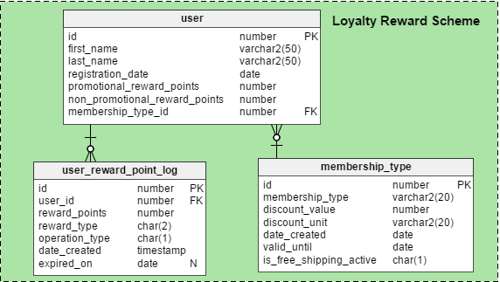

بیایید فرض کنیم که هر سایت تجارت الکترونیکی دارای جدول کاربری است که جزئیات اصلی مشتریان خود را ذخیره می کند. چند ستون دیگر به این جدول استاندارد اضافه می کنم:
promotional_reward_points- موجودی فعلی کاربر برای امتیازات پاداش تبلیغاتی. این امتیازات پاداش معمولاً با پیشنهادی مرتبط هستند و می توانند منقضی شوند. علاوه بر این ، محدودیت هایی در نحوه استفاده از این نقاط وجود دارد. آنها ممکن است به عنوان پرداخت جزئی برای یک سفارش بازخرید شوند ، اما نه به عنوان پرداخت کامل. در این مرحله ، ستون max_reward_points_encash که به جدول دسته بندی محصول اضافه کردم باید منطقی تر باشد.
non_promotional_reward_points –مانده فعلی امتیازات پاداش غیر تبلیغاتی کاربر (مانند بازپرداخت کالای برگشتی). بسیاری از خرده فروشان آنلاین به جای بازپرداخت مبلغ خرید به منبع پرداخت ، امتیاز پاداش غیر تبلیغاتی را به حساب پاداش کاربران می دهند. این نقاط تاریخ انقضا ندارند و مشتریان می توانند بدون محدودیت عمده از آنها در سفارشات بعدی استفاده کنند.
membership_type_id-نوع عضویت فعلی مشتری - به عنوان مثال ، مشتری Amazon Prime. مشتریانی که دارای عضویت حق بیمه هستند ، معمولاً هر ساله مبلغ مشخصی را در ازای هدیه هایی مانند حمل رایگان یا قیمت های ویژه فقط برای اعضا پرداخت می کنند.
از آنجا که اشتراک در یک عضویت حق بیمه اختیاری است ، این ستون NULLABLE است.
جدول Membership_type جزئیات مربوط به انواع عضویت موجود را ذخیره می کند. مشتری می تواند در هر یک از آنها مشترک شود. ستون های این جدول عبارتند از:
membership_type-نام نوع عضویت - Prime ، Silver ، Gold ، Platinum و غیره
discount_value –مبلغ تخفیف عضویت مربوط به نوع عضویت مربوطه.
discount_unit- تخفیف یک درصد یا یک مقدار ارز ثابت باشد.
date_created – زمانی که غضویت معرفی شد
valid_until –وقتی نوع عضویت دیگر معتبر نباشد. معمولاً انواع عضویت به مدت نامحدود معتبر هستند.
is_free_shipping_active –اینکه آیا حمل و نقل رایگان از نوع عضویت خاص به مشتری ارائه می شود.

جدول user_reward_point_log فعالیت امتیاز پاداش هر مشتری را ثبت می کند. ستون های این جدول عبارتند از:
user_id –شناسه کاربری مربوطه.
reward_points-تعداد امتیازاتی که باید به حساب مشتری واریز شود یا از آن دریافت شود.
reward_type –اعم از امتیاز تبلیغاتی یا غیر تبلیغاتی.
operation_type –این که این عملیات اعتباری باشد یا بدهکاری.
create_date – تاریخی که معامله (transaction) رخ داده است.
expiry_date –تاریخ انقضا امتیاز پاداش تبلیغاتی. معمولاً این امتیازات برای چند ماه یا چند سال معتبر هستند.

